实验五 基于光电编码器的转角测量系统设计

一、实验目的与要求
1）熟练掌握光电编码器的特性与工作原理，并基于arduido等单片机（本课程以arduino Uno板子为例）驱动光电编码器，并将转动角度或转动脉冲数写入串口（转动角度=脉冲数*光电编码器型号/360），本实验以脉冲数为例；
2）了解串口通讯原理，并能调用串口函数实现数据的读写。
3）利用python语言，编程实现一个自定义通信，包括新建节点，发布话题等功能，并读取串口发送的转动值；
4）设计ros发布节点，并以传感器读取到的脉冲数控制乌龟运行速度。

二、实验类型
设计类实验

三、实验原理及说明
1）光电编码器测角度的原理
2）串口通讯原理
3）ros节点话题发布并控制小乌龟速度

四、实验主要仪器设备和材料
电脑，ubuntu 、ROS系统和python IDE，arduino IDE，arduino，光电编码器传感器，跳线等

五、实验内容和步骤
- 编写arduino程序，读取光电编码器传感器数据
1、安装arduino IDE，在终端输入：
sudo apt install Arduino
2、输入指令，打开arduino IDE
arduino
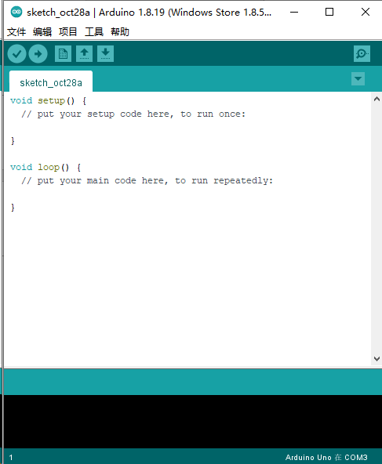
3、如图示接好光电编码器与arduino，并将arduino与电脑连接。其中:
Arduino针脚 | 光电编码器针脚 | 光电编码器线颜色
5v | acc | 棕色brown
Gnd | Gnd | 蓝色blue
2 | PinA | 黑色black
3 | PinB | 白色white
4 | PinZ | 橙色orange
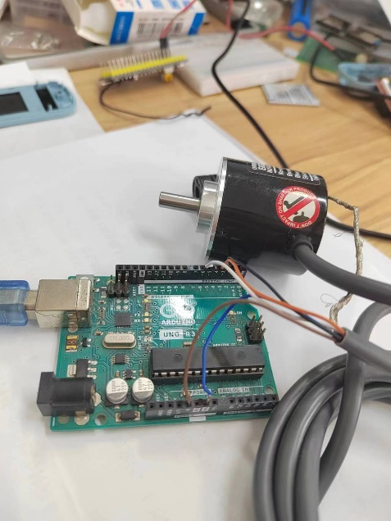
5、设置arduino IDE：开发板选择arduino Uno；端口选择含有arduino的端口
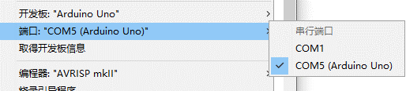

6、设计光电编码器驱动程序
#define ENCODER_A_PIN 2
#define ENCODER_B_PIN 3
#define ENCODER_Z_PIN 4

volatile long counter = 0;
void setup() {

Serial.begin(4800);
pinMode(ENCODER_A_PIN, INPUT_PULLUP);
pinMode(ENCODER_B_PIN, INPUT_PULLUP);
pinMode(ENCODER_Z_PIN, INPUT_PULLUP);

attachInterrupt(digitalPinToInterrupt(ENCODER_A_PIN), interrupt_a_change, CHANGE);
attachInterrupt(digitalPinToInterrupt(ENCODER_Z_PIN), interrupt_z_change, CHANGE);
}

void loop() {
Serial.println(counter);
delay(100);
}
void interrupt_a_change() {

int temp_a = digitalRead(ENCODER_A_PIN);
int temp_b = digitalRead(ENCODER_B_PIN);

// 判断选择方向
if (temp_a == temp_b)
{
counter--; // 向后转 计数器-1
} else {
counter++; // 向前转 计数器+1
}
}

void interrupt_z_change() {
counter = 0; // 归零
}
7、编译arduino程序，并上传到arduino 板
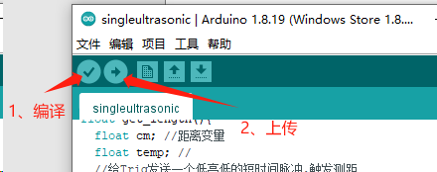

- 生成发布者（talker）节点
1、将⽬录切换到之前的教程中创建 (/cn/ROS/Tutorials/CreatingPackage)的beginner_tutorials包中： roscd beginner_tutorials
2、创建⼀个scripts⽬录来存放我们的Python脚本：
mkdir scripts
cd scripts
3、连接好设备，并查看usb端口号：“ls /dev/tty*”,一般为ttyACM0或ttyACM1,记住这个编号，后面talker.py里会用到。
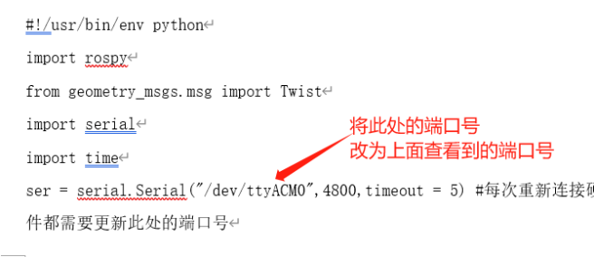
4、编写talker.py节点内容：
#!/usr/bin/env python
import rospy
from geometry_msgs.msg import Twist
import serial
import time
ser = serial.Serial("/dev/ttyACM0",4800,timeout = 5) #每次重新连接硬件都需要更新此处的端口号
def talker():
rospy.init_node('talker')
rate = rospy.Rate(10)
pub_pose = rospy.Publisher("/turtle1/cmd_vel", Twist, queue_size=10)
send_data = Twist()
send_data.linear.x =4.0
send_data.angular.z = 2
while not rospy.is_shutdown():
data = ser.readline()
try:
result= int(data)
except ValueError:
result=40
send_data.linear.x =result*0.1
pub_pose.publish(send_data)
print(str(send_data.linear.x)+' '+str(result)+' '+str(data))
rate.sleep()
if __name__ == '__main__':
talker()
5、修改talker.py属性，使之可执行：chmod +x talker.py
修改usb端口属性，是指可读取：sudo chmod 777 /dev/ttyACM0
6、将以下内容添加到CMakeLists.txt⽂件。这样可以确保正确安装Python脚本，并使⽤合适的Python解释器。：
catkin_install_python(PROGRAMS scripts/talker.py
DESTINATION ${CATKIN_PACKAGE_BIN_DESTINATION}
)
7、切换到scripts目录下，在终端运行控制节点与小乌龟节点
rosrun turtlesim turtlesim_node 启动小乌龟
python talker.py执行基于光电编码器传感器的紧急制动系统节点
8、看到小乌龟运行速度可以随光电编码器节点脉冲数变化，并在反向转动时可以倒退行驶，即为成功。
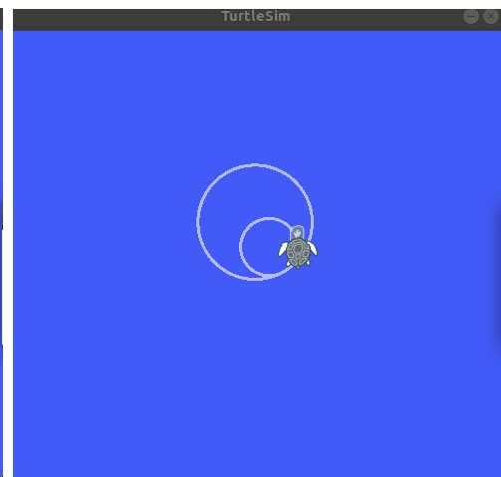

六、撰写实验报告
按以上指导书完成实验，记录相关实验内容与数据，撰写实验报告
报告至少包括：
- 认真总结实验流程，并记录（可配图）；
- 总结发布者程序实现流程，并记录（可配图）；
3、程序源码；

